CELEBRANDO EL SOLSTICIO DE JUNIO 2024
BAJO LA MIRADA DE LOS ASTROS

LUCES SOBRE LA OSCURIDAD DE 1539,

EFECTOS EN PERÚ Y ESPAÑA
ENTRE 2026 Y 2030

Ing. Rubén Jungbluth
22 de junio de 2024
Lima, Perú

LUCES SOBRE LA OSCURIDAD DE 1539,
EFECTOS EN PERÚ Y ESPAÑA ENTRE 2026 Y 2030

Damas y caballeros, muy buenos días/tardes/o noches tengan todos ustedes, de acuerdo con la zona geográfica en que se encuentren.

Pocos días antes de recibir la invitación de nuestra querida amiga María Angélica Salinas para participar en una reunión de astrólogos acerca del Solsticio de Junio 2024, vi una película en la plataforma de Netflix que presumiblemente se desarrolló en Groenlandia. En un pasaje de la película, una maestra de enseñanza inicial les dijo a sus alumnos: “Realicen todas las operaciones aritméticas que puedan al número 1539”.

Al escuchar 1539, al instante recordé una conversación que sostuve con un buen amigo español acerca de posibles sucesos que podrían presentarse en España y en Perú entre 2026 y 2030.

Así que gustosamente acepté la invitación de María Angélica, y le propuse que me permitiera platicar sobre la Luz, en su acepción del saber, pero desde la oscuridad, desde la oscuridad que durante 5 minutos y medio le sobrevino al ex imperio del Tahuantinsuyo por causa del eclipse total de Sol del 28 de abril de 1539 (figura 1), cuyos efectos puedo ver en siglos posteriores, los siglos XIX y XX.

Confío que la presente exposición sea de vuestro interés, tanto para enriquecerla como para criticarla, claro está, siempre con el propósito de hacer avanzar a la Astrología Aplicada a la Historia, que es hacia donde encauzaré mi disertación.

Ubiquémonos en los años 1524 – 1526: el imperio de los incas había alcanzado su máxima expansión territorial bajo el reinado de Huayna Cápac. Según los cronistas, en esos años, habían llegado a las costas del norte del Tahuantinsuyo los primeros aventureros españoles, trayendo consigo “sus enfermedades epidémicas” que rápidamente empezaron a diezmar a los incas, quienes desconocían todo acerca de las epidemias europeas.

Alrededor de 1526 – 1527, una de estas enfermedades, presumiblemente la viruela, infectó a Huayna Cápac, quien falleció en 1527, siendo sucedido por su hijo Huáscar, quien se involucró en una cruenta guerra civil con su hermano Atahualpa desde 1528, sucesos bélicos que abrieron las puertas del hundimiento del Tahuantinsuyo y, consecuentemente, la conquista de este imperio andino por parte del gobernador Francisco Pizarro y sus huestes.

Pero, ¿qué tienen que ver los años 1524 – 1528 con el eclipse de 1539? Bastante, como explicaremos a continuación.

Al estudiar las perturbaciones que desatan los eclipses de Sol sobre los pueblos “tocados” por la umbra o franja de mayor oscuridad del eclipse, debemos tener presente las siguientes consideraciones:
(1) a dicha oscuridad podemos seguirla antes y después de que se produzca. Ejemplifico, los efectos del eclipse de Sol de 1539 los vemos o podemos verlos años antes de 1539 y años después de 1539;

(2) una forma de estudiar las perturbaciones de las umbras de los eclipses de Sol es asociándolas con manifestaciones que se renuevan siguiendo ciclos de 30 años de duración, exactamente, 29,5 años, que es precisamente el tiempo de duración del ciclo de la Luna Progresada;

(3) en un primer tiempo, la duración de los influjos de la umbra es de aproximadamente 4 a 5 años, como sigue: desde un año antes del eclipse hasta unos 4 años después del oscurecimiento;

(4) transcurridos 14 a 15 años desde el eclipse, durante la primera de la Luna Llena Progresada del eclipse, que dura aproximadamente 4 años, apreciamos manifestaciones de la umbra, que se caracteriza por la divergencia y el enfrentamiento;

(5) las influencias de la umbras se renuevan a los 29,5 años del eclipse. Se inicia el segundo ciclo de manifestaciones de la umbra, cuando las acciones y situaciones que realizan las personas destacan más por la convergencia y el entendimiento durante los primeros 3 a 4 años (que corresponden a la Luna Nueva Progresada del eclipse). Transcurre el número de años necesario y aparece una nueva Luna Llena Progresada, alrededor de 45 años de producido el eclipse, y las manifestaciones de la umbra vuelven a ser de discrepancia y conflicto; y así podemos seguir las perturbaciones de un mismo eclipse por siglos, que se alternan entre cooperación y disociación cada 14 a 15 años;

(6) podemos encontrar manifestaciones del eclipse, aunque no podemos decir siglos atrás, pero sí décadas atrás, siguiendo la secuencia de divergencia (repeticiones cíclicas de las fases de Luna Llena Progresada del oscurecimiento) y luego la de convergencia (repeticiones cíclicas de las fases de Luna Nueva Progresada del oscurecimiento). Ejemplificando, decimos: encontramos manifestaciones del eclipse de Sol del 28 de abril de 1539, 15 años antes, en 1524. Estas manifestaciones duraron hasta 1528, año en que se inicia la Guerra Civil Inca que propició la caída del Tahuantinsuyo.

Entre 1524 y 1528 (primera Luna Llena Progresada conversa del eclipse de 1539), la historiografía inca señala enfermedades europeas que diezmaron a los incas, sublevaciones y levantamientos de pobladores sometidos por el emperador Huayna Cápac, y las primeras acciones represivas de Huáscar en contra de su hermano Atahualpa, que en 1528 desembocó en la Guerra Civil entre las huestes de estos dos hijos de Huayna Cápac.

Es posible que algunos asistentes a este encuentro astrológico por el Solsticio de Junio 2024 tengan dudas acerca de lo que estoy señalando, sobre todo, si sabemos que seis eclipses de Sol atravesaron los cielos del Tahuantinsuyo entre 1510 y 1525 durante el reinado de Huayna Cápac (1493 – 1527) (figura 2), lo que muy bien explica las protestas, enfermedades y prolegómenos de la Guerra Civil entre Huáscar y Atahualpa, sin tener que considerar los efectos conversos del eclipse de Sol de 1539. La presencia de estos seis eclipses de Sol en 16 años dentro del reinado de Huayna Cápac fue algo excepcional por la cantidad de eclipses en una misma zona geográfica en tan corto tiempo, lo que deja al eclipse de Sol del 28 de abril de 1539 como un simple aportante de “leña para alimentar el fuego” de los conflictos de 1524 – 1528.

Antes de continuar con el oscurecimiento de 1539, a modo de documentación, señalaremos que los seis eclipses de Sol del reinado de Huayna Cápac, que podemos reunir en dos grupos: tres entre 1510 y 1514, y tres entre 1521 y 1525, nos señalan que el gobierno del Inca Huayna Cápac fue en extremo violento, que la expansión geográfica del Tahuantinsuyo fue cruenta y que no faltaron las crisis asociadas con el poder, las enfermedades y los azotes de la Madre Naturaleza. Es posible que el eclipse del 10 de octubre de 1521 (figura 3) hubiera generado inundaciones y/o sequía en la costa, con la consiguiente hambruna; y también ciertamente mucho miedo y hasta terror.

A modo de documentación, y para que veamos lo lógico que resulta apreciar los efectos de un eclipse de Sol varias décadas antes de que se produzca el oscurecimiento objeto de nuestra investigación, citaremos al eclipse anular del 21 de agosto de 1933 (figura 4).

La umbra del eclipse de Sol de agosto de 1933 apareció en el norte de Egipto, cruzó Israel, Jordania, el extremo sur de Siria, Irán e Iraq, y continuó por Afganistán, Pakistán, el norte de India, Bangladesh, Myanmar, Tailandia, Indonesia y el norte de Australia. Los países citados fueron ‘tocados’ por la umbra (franja con mayor oscurecimiento), así como también Europa Oriental, incluyendo el este de Alemania (Berlín), que estuvo bajo zonas de penumbra, esto es, bajo eclipses parciales.

Adolfo Hitler es nombrado canciller de Alemania exactamente el 30 de enero de 1933, y, desde este alto cargo, actuando como dictador desde Berlín, persiguió y asesinó a los políticos que se le oponían, y también empezó a perseguir a los judíos alemanes (boicoteó los negocios de judíos y los encarceló).

Desde el plano de las influencias de los eclipses, al del 21 de agosto de 1933, cuyas primeras influencias se sintieron entre 1933 y 1937, lo asociamos con años que registraron atropellos al bienestar, la seguridad y propia vida de las comunidades judías asentadas en Alemania.

El eclipse del 21 de agosto de 1933 es clave en el entendimiento entre los países que integran el Medio Oriente, al menos, lo ha sido en algunos momentos de los siglos XIX y XX, y pensamos que lo seguirá siendo en el siglo XXI.

Si miramos el eclipse de agosto de 1933 en modo ‘converso’, retrocediendo secuencialmente 14 o 15 años, conectaremos con 1918 y 1859.

El año 1859, y más ampliamente el periodo 1859 – 1862, corresponde a un tiempo de influencias de una Luna Llena Progresada conversa del eclipse de agosto de 1933. El 02 de mayo de 1860 nació Theodor Herzl, el fundador del sionismo político, que inspiró acciones violentas de comunidades de judíos e israelitas para obtener geográficamente un suelo patrio.

Y el año 1918, más ampliamente el periodo 1918 – 1921, corresponde a las influencias de la última Luna Llena Progresada previa al eclipse de agosto de 1933. Hacia el final de la Primera Guerra Mundial, Palestina, que formaba parte del imperio Otomano, pasó a ser administrada por el Reino Unido. Los años en cuestión, 1918 – 1921, contienen violentos enfrentamientos entre palestinos que vivían en esta región otomana con judíos inmigrantes, que escapaban de persecuciones y que hicieron suyo el pensamiento de Herzl de ocupar Palestina para construir su suelo patrio en esta región.

Concluida la Segunda Guerra Mundial, en mayo de 1948, el Reino Unido entregó el control de Palestina a las Naciones Unidas, institución que en noviembre de 1947 había emitido una resolución de partición de Palestina en dos estados naciones: Israel y Árabe Palestino. Israel proclamó su independencia el 14 de mayo de 1948, y las naciones árabes del Medio Oriente le declararon la guerra a Israel al día siguiente.

¿Existe alguna conexión de la primera guerra árabe – israelí con el eclipse del 21 de agosto de 1933? Sí, evidentemente que sí, porque este conflicto sucedió dentro de la primera Luna Llena Progresada, 1947 – 1951, del eclipse de agosto de 1933.

Esta primera Luna Llena Progresada del eclipse de agosto de 1933 ‘proporcionó’ el ambiente bélico, como un escenario en el que ‘actuaron’ las inarmonías planetarias del día de nacimiento del estado de Israel, 14 de mayo, a saber (figura 5): Sol cuadratura Marte y Júpiter oposición Urano. En otras palabras, mientras Israel mantenga el día 14 de mayo en su efeméride nacional, la paz seguirá ausente en el Cercano Oriente.

El eclipse del 21 de agosto de 1933, con sus efectos perturbadores entre 1933 y 1937, también lo encontramos presente en la Gran Rebelión Árabe de 1936 – 1939 contra los judíos inmigrantes asentados en Palestina; pero, regresemos al eclipse de Sol de 1539, eje central de nuestra disertación.

Podría sorprendernos comprobar que, a través de su primera Luna Nueva Progresada y sucesivas fases de Lunas Llenas Progresadas, el eclipse de abril de 1539 ‘apareció’ en: (a) los primeros enfrentamientos armados o la guerra civil entre los españoles que invadieron el Tahuantinsuyo; (b) la Guerra de Sucesión Española; (c) la Guerra de Independencia de España de la Francia Napoleónica; (d) la Guerra de Independencia de Perú de la Corona Española y (e) la Guerra Civil Española del siglo XX.

Veamos qué ha registrado la historia acerca de lo que acabamos de exponer, pero antes mostraremos las fases de Lunas Nuevas y Lunas Llenas Progresadas del eclipse de Sol 28 de abril de 1539, desde 1524 hasta 2089 (figura 6):

(a) 1538 – 1542 (1era Luna Nueva Progresada del eclipse de 1539): matanza de 600 niños de la etnia Conchucos (Áncash), cometido en 1539 por el conquistador español Francisco Chaves; enfrentamientos armados por disputas territoriales y poder entre los invasores españoles (Batalla de Salinas, 1538; Batalla de Chupas, 1542); magnicidio del gobernador conquistador Francisco Pizarro (1541); Resistencia de Vilcabamba, que destaca por enfrentamientos de los incas contra los conquistadores españoles para recuperar el imperio del Tahuantinsuyo. Los enfrentamientos se intensificaron con el eclipse de abril de 1539, que asociamos, también, con la quema deliberada de cultivos por los incas rebeldes a la conquista de Pizarro, lo que provocó una hambruna en 1540 – 1541 (refiere Raquel de la Morena, Internet), que mató a más de 30 mil andinos del sur de Viru, hoy sur de Perú. (Es importante tener presente que la 1era fase de Luna Nueva Progresada de cualquier eclipse de Sol es violenta).

(b) 1701 – 1704 (6ta Luna Llena Progresada del eclipse de 1539): Guerra de Sucesión Española, conflagración europea que evolucionó hacia una guerra civil en España. Se inició en 1701 y se extendió hasta 1713. Entre 1701 y 1704, el eclipse de 1539 ‘cooperó’ creando un ambiente cósmico beligerante, que se fortaleció como ‘carrera de relevos’ con el eclipse total de Sol del 12 de mayo de 1706, que no solo prolongó la guerra varios años más, sino que hizo resurgir las esperanzas de triunfo de Felipe V, concediéndole finalmente la victoria en la Guerra de Sucesión, aunque este rey tuvo ceder áreas geográficas a sus adversarios de conflicto, como la sesión de Gibraltar a los ingleses.

Es importante que estudiemos el eclipse de Sol del 12 de mayo de 1706 (figura 7), proyectando sus influencias o efectos siglos adelante, toda vez que con este eclipse, que cruzó los cielos de España y Francia “como la acción de voltear una tortilla”, colapsó la dinastía Habsburgo (que gobernó España durante los siglos XVI y XVII), y su lugar fue ocupado por la dinastía Borbón (que rige los destinos de España desde 1701).

No debemos ver con extrañeza que un eclipse de sol transforme ‘derrota en triunfo’. Dentro de los múltiples casos que podemos mencionar, les presentamos al eclipse total de Sol del 24 de junio de 1778 (figura 8) que oscureció las colonias británicas en América del Norte y le permitió al Ejército de G. Washington remontar sus derrotas militares y vencer a las huestes británicas, en consecuencia, independizarse de esta corona europea.

Pero, permítasenos ahondar un poquito más en el eclipse del 12 de mayo de 1706, y como datos curiosos, por ahora, registremos que: durante la Luna Llena Progresada de 1809 a 1813, la Casa Borbón estuvo secuestrada por el emperador Napoleón I; durante la Luna Llena Progresada de 1927 a 1931 se interrumpió el reinado de Alfonso XIII y emergió la Segunda República; durante la Luna Nueva Progresada de 1972 a 1976, la Casa Borbón vuelve a dirigir España en la figura del rey Juan Carlos I (quien ejerció la jefatura del Estado desde 1975 hasta 2014)… ¿Qué podría acontecer a la dinastía Borbón en torno al periodo 2031 – 2034, años de influencia de una nueva Luna Nueva Progresada del eclipse de Sol del 12 de mayo de 1706? El relevo de Felipe VI por Leonor, lo que podría adelantarse a causa de los eclipses de Sol de los años 2026 a 2028 que cruzarán España y de la fase de Luna Llena Progresada del eclipse de Sol del 28 de abril de 1539, que nos hará sentir sus influjos entre 2026 y 2030.

(c) Ahora sí, volvamos a los influjos del eclipse de Sol del 28 de abril de 1539, y ubiquémonos en los años 1805 a 1809 (periodo que señala la aparición de la 10ma Luna Nueva Progresada del eclipse) y digamos que, con excepción de todas o casi todas las 1eras Lunas Nuevas Progresadas de un eclipse, la tendencia de las sucesivas Lunas Nuevas Progresadas de los eclipses de Sol es ‘crear’ climas cósmicos que procuren el entendimiento, la cooperación y construcción de un nuevo tiempo, excepto cuando se interponen influencias planetarias. Tal es el caso de la 10ma Luna Nueva Progresada de la oscuridad de abril de 1539, que, en un primer momento, ‘orientó’ las acciones de los gobiernos francés (de Napoleón I) y español (de Carlos IV) hacia un acuerdo, pero, cuando el pueblo español descubrió que las reales intenciones del imperio francés consistían en someter a España, estalló la llamada Guerra de Independencia de España, que se inició el 02 de mayo de 1808 y concluyó el 17 de abril de 1814 con la victoria española.

Contrastando los horóscopos del eclipse del 28 de abril de 1539 con su 10ma Luna Nueva Progresada que se iniciara el 01 de febrero de 1805 (figura 9), justificamos que no caminara el acuerdo entre Napoleón I y Carlos IV, por la influencia del Marte del eclipse (29° del Cordero) que cuadraba a la conjunción Sol – Luna de 1805 (28° del Macho Cabrío).

(d) 1819 – 1822 (10ma Luna Llena Progresada del eclipse de 1539): Guerra por la Independencia de Perú. Indudablemente que las acciones bélicas de España para liberarse de la Francia Napoleónica ‘inspiraron’ a los criollos americanos a empuñar las armas para independizarse de la Corona Española. Particularmente, en Perú la 10ma Luna Llena Progresada del eclipse de1539 contribuyó a ‘alimentar la discordia’ que empujó a los peruanos sublevados, primeramente acompañados por las huestes del Libertador San Martín, y luego por las huestes el Libertador Simón Bolívar, a enfrentarse a los realistas españoles. La proclamación de la Independencia de Perú se produjo en julio de 1821, pero la guerra se extendió hasta el 09 de diciembre de 1824, fecha que sella no solo la independencia de Perú sino de toda América del Sur.

Refieren historiadores que San Martín tenía como ‘libro de cabecera’ los Comentarios Reales del Inca Garcilaso de la Vega, incluso este Libertador fue un entusiasta promotor de una reedición de dicha obra, pero las circunstancias del momento no permitieron la publicación.

(e) 1937 – 1941 (14ta Luna Llena Progresada del eclipse de 1539): la Guerra Civil Española, que se inició en julio de 1936 y finalizó en abril de 1939, también tiene una explicación astrológica a través del eclipse de Sol que ocurrió cuatro días después de proclamada la Segunda República Española (14 de abril de 1931), principalmente por la ubicación de Urano en el momento de la proclamación y en el eclipse, que justifica la insurrección militar bajo las órdenes del general Franco; sin embargo, lo que nos interesa destacar aquí es que, a través de 14ta Luna Llena Progresada, el eclipse de Sol del 28 de abril de1539, “operó echando combustible para que la guerra continúe”.

Antes de continuar, señalaremos que: al firmar un acuerdo, hacer una proclama, emprender una acción o inaugurar un negocio muy pocos días antes de producirse un eclipse de Sol, ese ‘algo’ que nace difícilmente tendrá un buen futuro. Verbigracia: la Segunda República Española fundada el 14 de abril de 1931 vs. el eclipse de Sol del 18 de abril de 1931 (figura 10). Verbigracia, también, la derrota bélica que sufrieron Alemania, Italia y Japón, cinco años después del Pacto Tri Partito firmado por Hitler, Mussolini y Hirohito, el 27 de septiembre de 1940, cuatros días antes del eclipse total de Sol del 01 de octubre de 1940.

Lo expresado me lleva a recordar que el 05 de abril del año en curso (2024), faltando tres días para que se produzca un eclipse de sol que oscureció a México mas no a Ecuador (figura 11), el presidente Daniel Noboa de la República del Ecuador dio órdenes a las fuerzas policiales de irrumpir en la Embajada de México en Ecuador. Esta acción de Noboa se enmarca en los efectos del eclipse: asalto a México, ciertamente, fue un acto de invasión a México que, al producirse tres días antes del eclipse total de Sol del 08 de abril de 2024, traerá una sanción para Ecuador, que podría ser bastante benigna porque el eclipse en mención no oscureció a Ecuador (hasta el 10 de junio, día que concluí la redacción de esta ponencia, el pronunciamiento de la CIJ de la ONU la considero benigna).

Y, aunque no forma parte de nuestra exposición sobre la Oscuridad de 1539, en atención a nuestros amigos mexicanos presentes en esta reunión, señalaré que debemos estar atentos al devenir de la administración de Claudia Sheinbaum, quien juramentará su cargo el próximo 01 de octubre, un día antes del eclipse anular de Sol. Si miramos el horóscopo de la juramentación presidencial (figura 12, que sugerimos sea a las 11:40 a.m., momento en el que la presidenta electa debería de decir: ‘protesto’) encontraremos que el eclipse del 02 de octubre contribuirá a un desmarque de la presidencia anterior (el eclipse forma conjunción con el Sol de la juramentación, que bien podemos asociar con el presidente saliente). Es importante el desmarque, para que no se eclipse el mandato de Sheinbaum, como lo es, también, considerar el gran lanzamiento nacional de la 4T (Cuarta Transformación) en el inicio del segundo año de la presidencia de Sheinbaum, que coincide con el ingreso a un Tiempo Nuevo para México (por el movimiento de la Luna de la juramentación presidencial, que, a la vez, reclama en todo momento de parte de la presidenta una actitud racional para no ser calificada de ‘ausente de la realidad’).

Retomado el eje de nuestra disertación señalo que, mencioné que la obra Comentarios Reales fue escrita por el Inca Garcilaso de la Vega. Según el calendario gregoriano, este literato del Renacimiento nació el 22 de abril de 1539, seis días antes del eclipse de Sol que uniera con su umbra lo que hoy conocemos como Perú y España.

De acuerdo con la técnica astrológica de Progresión, que nos indica que ‘un día es igual a un año’, el Inca Garcilaso (bautizado como Gómez Suárez de Figueroa), quien ya era un quechua hablante a los 6 años, empezó a estudiar el castellano y luego el latín. A nuestro juicio, los seis y siete años de edad del Inca Garcilaso fueron muy especiales. ¿Por qué? Porque coincidieron con el tiempo que necesitó su sol de nacimiento para alcanzar a su eclipse posnatal.

Él nació un 22 de abril y su eclipse posnatal ocurrió un 28 de abril. Existen seis días entre ambos hechos, lo que significa seis años en términos de progresión astrológica.

Ahora bien, cuando la umbra del eclipse de Sol posnatal de una persona cruza el país de su nacimiento, dicho individuo debe cumplir una misión o compromiso con su país de nacimiento. En realidad, debe extender su compromiso o misión a todos los países ‘tocados’ por dicha umbra.

Observando la trayectoria geográfica de la umbra posnatal del Inca Garcilaso de la Vega (umbra del 28 de abril de 1539), apreciaremos que esta apareció en el Océano Pacifico, ingresó a tierra por el norte del ex Tahuantinsuyo, prosiguió por el Océano Atlántico para ingresar seguidamente por el sur de España (Andalucía) y seguir su recorrido por el sur de Italia, Grecia, sur de Turquía y Siria. Queremos destacar de esta trayectoria que, después de que el Inca Garcilaso de la Vega dejara el Perú (a sus 21 años para nunca más volver, porque las autoridades virreinales se lo prohibieron por considerarlo una persona peligrosa para la tranquilidad del virreinato), él vivió en Andalucía y ‘caminó’ por Italia.

En Italia vivió el teólogo y médico León Hebreo autor de Diálogos de Amor, obra que tradujo el Inca Garcilaso de la Vega al español; sin embargo, el dato más significativo es que el Inca escribió los Comentarios Reales en Andalucía, región sureña de España tocada por la umbra del 28 de abril de 1539 (figura 13), que, a la vez, fue el teatro de operaciones de la llamada Guerra de las Alpujarras, conflagración que entre 1568 y 1571 enfrentó a españoles cristianos con los moriscos (musulmanes andaluces bautizados católicos pero que no habían dejado la religión islámica), precisamente, en los años en que se manifestó la segunda Luna Nueva Progresada del eclipse de abril de 1539. En esta guerra participó el Inca Garcilaso de la Vega como un soldado español.

Como algo anecdótico, señalaré que, otro personaje grande de la literatura universal, a la vez, contemporáneo del Inca Garcilaso, Miguel de Cervantes Saavedra (1547 - 1616), autor de Don Quijote de la Mancha, vistiendo el uniforme de soldado español, peleó en la Batalla de Lepanto, un enfrentamiento naval ocurrido el 07 de octubre de 1571 que pretendió frenar la expansión islámica del imperio Otomano en Europa. El suceso ocurrió en Lepanto, Grecia, zona oscurecida por la umbra del eclipse de abril de 1539. Sí, así es, el enfrentamiento militar ocurrió 32 años después de producido el eclipse de 1539, en el último año de influencia de la segunda Luna Nueva Progresada de este eclipse solar.

Las fases o periodos de Luna Llena Progresada de un eclipse ‘empujan’ a la desunión y el conflicto; en tanto que las fases de Luna Nueva Progresada mayormente ‘empujan’ a la celebración de acuerdos y la aplicación de nuevas reglas que dejan de cumplirse en ocasiones. Citaré como ejemplo el acuerdo de restablecimiento de las relaciones entre los Estados Unidos de América y Cuba, firmado por los mandatarios de ambas naciones, entre diciembre de 2014 y julio de 2015; sin embargo, dicho acuerdo fue arrinconado por el presidente Donald Trump cuando llegó a la Casa Blanca en 2017. Desde el punto de vista de los eclipses de Sol, el restablecimiento de las relaciones entre estas dos naciones se produjo dentro del tiempo de influencias de la fase de Luna Nueva Progresada del eclipse de sol del 29 de julio de 1897 (figura 14), que se manifestó entre 2015 y 2018.

Pero, regresemos raudamente a la España de 1567. Ese año señala el inicio del cumplimiento de la Pragmática Antimorisca (edicto del rey Felipe II que incluía la prohibición de practicar la religión musulmana en España), que no fue acatada por los moriscos andaluces; todo lo contrario, fue atacada violentamente, lo que desembocó un año más tarde en la Guerra de las Alpujarras (1568 – 1571). ¿Qué papel jugó el eclipse de 1539? Pienso que podría haber jugado a crear un clima de distensión y más tolerancia hacia los moriscos, pero no sucedió así, no precisamente por los influjos del eclipse de 1539, sino por los efectos perturbadores de la umbra del eclipse anular-total de Sol del 19 de abril de 1567 que, al oscurecer las costas del sur de España, el Mar Mediterráneo y el Norte de África (como Marruecos y Argelia, considerados ‘puentes’ para el tránsito y penetración de los musulmanes a España con intenciones de reconquista), enardeció las psicologías de ambas partes (católicos y musulmanes) y los lanzó hacia la confrontación armada.

Nos preguntamos qué habrían pensado y sentido los ibéricos sobre el eclipse del 19 de abril de 1567 (figura 15), al que bien podríamos denominar el eclipse de la aplicación de la Pragmática Sanción de 1567. Seguramente les habría causado miedo y pavor, habrían pensado que les sobrevendría algo terrible. Con seguridad no nos equivocamos si decimos que, cuando la gente de la segunda mitad del siglo XVI veía un eclipse, pensaba que era un castigo divino. Era la psicología colectiva de la época: la psicología de la Era de Piscis, una psicología de miedo y castigo.

En el Tahuantinsuyo, los incas también pensaban lo mismo. Nos relata el Inca Garcilaso de la Vega en el capítulo 23 de sus Cometarios Reales: “[los Incas] tuvieron cuenta con los eclipses del Sol y de la Luna, mas no alcanzaron las causas. Decían al eclipse solar que el Sol estaba enojado por algún delito que habían hecho contra él, pues mostraba su cara turbada como hombre airado, y pronosticaban (a semejanza de los astrólogos) que les había de venir algún castigo grande”.

Con su fallecimiento en 1616, el Inca Garcilaso de la Vega entró en el mundo del olvido, hasta que volvió a renacer, a finales del siglo XIX. Garcilaso permaneció en el olvido literario por más de dos siglos y medio, pero no solamente porque en los siglos pasados faltaban las facilidades para la publicación de libros, sino también porque dicho olvido coincidió con el hecho de que ningún eclipse de repetición metónica activó su eclipse de Sol natal. Los eclipses que se presentaron en estos dos siglos y medio pasados no ocurrieron sobre el séptimo grado del Toro, que es donde se ubicó su eclipse natal.

Véase la tabla: Eclipses metónicos que reactivaron el eclipse natal del Inca Garcilaso de la Vega entre 1539 y 2087 (figura 16). Explica, porqué en el siglo XX, es grande el interés a nivel mundial por tener las obras de Garcilaso de la Vega, precisamente, porque coincide con el hecho de que los eclipses de Sol de repetición metónica conectados con su eclipse natal incidieron sobre el séptimo grado del Toro. Al estudiar los efectos de los eclipses, es importante analizar los de repetición metónica, que nos permiten conocer el devenir de los individuos, las instituciones y los países.

Ahora bien, y como para ir concluyendo nuestra exposición, a modo de hipótesis, señalaremos que las influencias de las umbras de eclipses de sol pretéritos son reactivadas por las umbras de eclipses de sol futuros que siguen la misma trayectoria, o siguen trayectorias casi paralelas y oscurecen los mismos países. Ejemplificamos, mencionando los eclipses de sol del 28 de abril de 1539 y 26 de enero de 2028 (figura 17). Si nuestra hipótesis es correcta, la pregunta es: ¿Qué podría acontecer a Perú y España alrededor de 2026 a 2030, años que contienen las manifestaciones de los eclipses de 1539 y 2028? Sí, es posible ver manifestaciones de ambientes cósmicos de conflicto entre ambas naciones y también a cada una por separado.

Las condiciones sociales y políticas del virreinato del Perú no permitieron que el Inca Garcilaso de la Vega fuera un puente de unión cultural entre el mundo ibérico y el mundo andino, algo que hoy sí está ocurriendo por la acción conjunta de España y Perú. Y es aquí donde podemos encontrar un punto de mayor hermanamiento entre estas dos naciones: trabajar en conjunto por mejorar la educación y cultura de la Amazonía peruana, ‘zona tocada’ por la umbra del eclipse de 1539 y que volverá a ser ‘tocada’ por la umbra del eclipse de 2028. Sí, esta sugerencia tiene un carácter humanista y utópico, pero a mi juicio, contribuirá a mantener en un buen nivel de entendimiento a peruanos y españoles, principalmente, a los gobiernos de España y Perú.

Nos queda por saber: ¿cómo enfrentará por separado cada uno de estos dos países los influjos de los eclipses de Sol de 1539 y 2028?

En Perú, las “influencias combinadas” de los eclipses de 1539 y 2028 exponen a los peruanos a enfrentamientos internos y de división (figura 18), a lo que se sumarán los influjos de Plutón por el Aguador (que se opone a las manifestaciones del León, signo del Perú republicano). El resultado: ‘2025 – 2030: tiempo de caos político y económico en Perú’, que muy bien puede evitarse con solo hacer que los primeros mandatarios de estos años juramenten su cargo entre la última semana de enero y la primera quincena de febrero, y dejen el 28 de julio únicamente para celebrar la independencia. Tal cometido podríamos considerarlo como un acto de completar la tarea de refundar el Perú, iniciada en 1985 cuando el mandatario de turno juramentó su cargo de presidente al mediodía, exactamente a las 12: 36 p.m., no en la tarde como marcaba el protocolo de investidura presidencial.

El cambio de fecha de juramentación presidencial en Perú también ayudará a evitar una posible fricción armada entre Perú y Ecuador. Mencionamos esto porque el último conflicto fronterizo entre ambas naciones, conocido en Perú como la Guerra del Cenepa, tuvo lugar en los primeros meses de 1995, y, desde el punto de vista de los efectos de los eclipses de Sol, lo asocio con el eclipse anular de Sol del 29 de abril de 1995 (figura 19), que cruzó por la frontera que une a Perú con Ecuador. La umbra del eclipse de Sol del 26 de enero de 2028 oscurecerá una vez más la frontera peruano-ecuatoriana (figura 20), por lo tanto, no es de mentes distorsionadas que conversemos acerca del eclipse solar del 2028 y sus posibles consecuencias de violencia entre estos países.

Enfatizo, no es de mentes distorsionadas asociar a las umbras de los eclipses de sol con desastres sociales. Las guerras de los británicos contra China, entre 1839 y 1860, que se conocen como Guerras del Opio demuestran lo que estoy visualizando para la segunda mitad de esta década en Perú y España. Las dos Guerras del Opio las asocio con los efectos de las umbras de los eclipses de Sol del 04 de marzo de 1840 y 08 de julio de 1842 que cruzaron China (figura 21). La Primera Guerra del Opio que ocurrió entre 1839 – 1842, la asocio con las influencias de las Lunas Nuevas Progresadas de estos dos eclipses que proyectaron sus perturbaciones entre1839 – 1845; y la Segunda Guerra del Opio, que se desarrolló entre 1856 – 1860, donde los ingleses recibieron apoyo militar de la Francia de Napoleón III, la asocio con las manifestaciones de las primeras Lunas Llenas Progresadas de estos dos eclipses que en conjunto se mostraron entre 1854 - 1860.

Desde el punto de vista de los ciclos de prosperidad de 30 años, que asociamos con las fases de la Luna Progresada, entre el 2018 y 2029, si el Perú Republicano (28 de julio de 1821) no completa su refundación, que es poner en marcha su Segunda República, vivirá años de descenso o declive en lo político, social y económico, correspondiendo a los años 2027 – 2029 su desplome. Acto seguido, desde el año 2030 se abrirá paso el renacimiento nacional donde el periodo 2031 – 2047 será calificado como de expansión del progreso en todos los campos del quehacer del Perú.

En España, principalmente, como resultado de las perturbaciones de las umbras de los eclipses de Sol que cruzarán los cielos de este país en 2026, 2027 y 2028 (figura 22), nos inclinamos a pensar que: los años 2025 a 2032 serán un periodo de graves y prolongadas convulsiones sociales y políticas, de colapso económico y financiero, de protestas violentas que traerán inestabilidad en la permanencia de los presidentes de gobierno, y un casi seguro retiro del rey Felipe VI de la jefatura del Estado (en el horóscopo del rey, estos eclipses operarán desprestigiándolo y quitándole el mando. Ah, entre julio 2026 – julio 2027, el paso de Júpiter por el León contribuirá al deshonor y la no permanencia del rey en la jefatura del Estado español. Leer detalles de este pronóstico en mi artículo del año 2022, publicado en mi web rubenjungbluth.com: ¿Emergerá la III República en España o solo será en fin del monarca? Ahora bien, a lo que acabamos de expresar, debemos de adicionar como estragos de una bomba nuclear los efectos del tránsito de Plutón por Acuario que, entre los años 2024 y 2043, derrumbará en el mundo dinastías, monarquías y autoritarismos monárquicos).

Asimismo, me inclino a pensar que los oscurecimientos de los años 2026, 2027 y 2028 ‘empujarán’ a España hacia una crisis diplomática con otro país, donde no descarto la movilización de tropas.

La movilización de tropas podría tener como escenarios Ceuta y/o Melilla, dos ciudades españolas asentadas en el norte de África que serán oscurecidas por la umbra del eclipse del 02 de agosto de 2027 (figura 23). De estas dos ciudades, la más vulnerable a intenciones marroquíes es Melilla por estar sometida entre 2024 – 2028 a la influencia de una Luna Llena Progresada del eclipse de Sol del 19 de abril de 1567, eclipse que en el pasado ‘estimuló’ la Guerra de las Alpujarras (1568 - 1571) y, también, ‘estuvo presente’, en la Guerra de Melilla (09 de julio – 27 de noviembre de 1909) a través de la Luna Llena progresada que se manifestó entre 1906 y 1909. No olvidemos que un eclipse de sol pretérito puede ser reactivado (esto es, despertado cual volcán que entra en fase de erupción) por un eclipse futuro, en este caso el del 19 de abril de 1567 por el del 02 de agosto de 2027.

No dejaremos de mencionar la reactivación del eclipse de Sol del 19 de abril de 1567 por parte del eclipse de Sol del 26 de enero de 2028. El eclipse de 1567 oscureció las Islas Canarias (islas expuestas al tráfico de drogas marroquí) y el eclipse del 2028 las oscurecerá nuevamente (figura 24); por lo tanto, incluyo a las Canarias como zonas expuestas a sucesos de violencia indicados para España.

Sin lugar a duda, las manifestaciones sociales de la España de 2025 - 2032 trazará un Nuevo Rumbo en la Vida de los Españoles, una Nueva Era con un Destino Superior.

Al inicio de nuestra exposición señalamos que los seis eclipses de Sol que se produjeron sobre el reinado de Huayna Cápac entre 1510 y 1525 nos transmiten que este reinado fue extremadamente violento y que habría de empezar una nueva era en esta región del planeta. Aunque lo expresado acerca del modo en que operan las umbras parezca inconcebible, no lo es, puesto que esto también sucedió en la Hispania Ibérica a inicios del siglo VIII, cuando fue invadida por los musulmanes, lo que coincidió con el tiempo en que dos eclipses de Sol cruzaron los cielos de la península Ibérica. Entre los años 690 y 750 d. C., solo dos umbras cruzaron los cielos de lo que hoy llamamos España, a saber, la del 18 de mayo de 709 y la del 07 de junio de 718 (figura 25). ¿Qué efecto tuvieron estos dos oscurecimientos? La conquista del reinado Visigodo de la península Ibérica por los seguidores del Islam, que tuvo lugar entre los años 711 y 726. La tragedia visigoda estuvo precedida por la falta de unidad entre los peninsulares, producto de las guerras civiles que atravesaron antes de 711. Lo propio sucedió en el Tahuantinsuyo, como resultado de la guerra civil que protagonizaron los hijos de Huayna Cápac. Ese es el resultado de la falta de unidad entre las personas.

Los eclipses de Sol que vemos acompañar a sequías, sismos, revoluciones, guerras, cambios de rumbo político y económico, éxodos, pérdida del honor, destitución de jefes de Estado, entre otros acontecimientos, son herramientas de predicción de la Astrología, la que definimos como una Ecología Cósmica: ciencia que estudia los ambientes que generan los astros entre sí y que muchas veces nos hacen actuar contra nuestro libre albedrío.

Gracias (Concluida la redacción: Madrid, 10 de junio de 2024).

FIGURAS

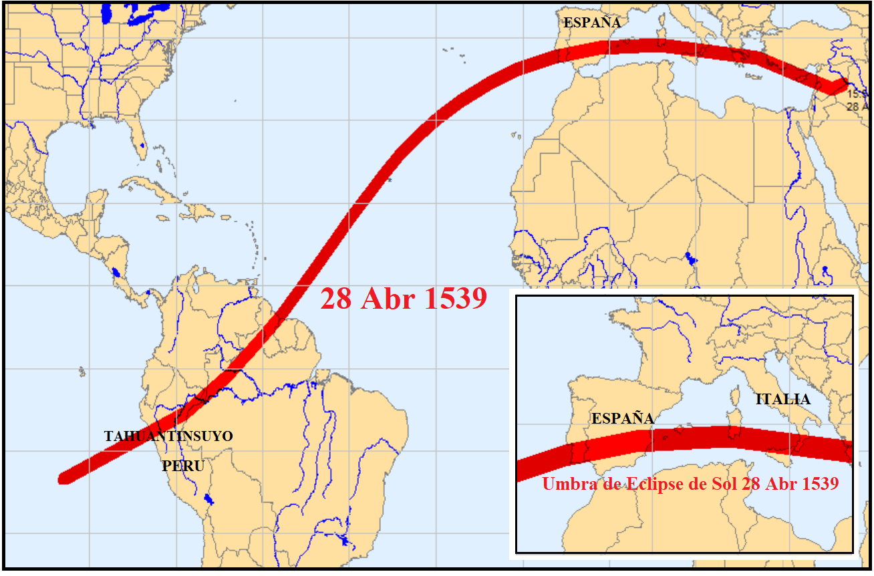

Figura 1: Umbra del eclipse de Sol del 28 de abril de 1539

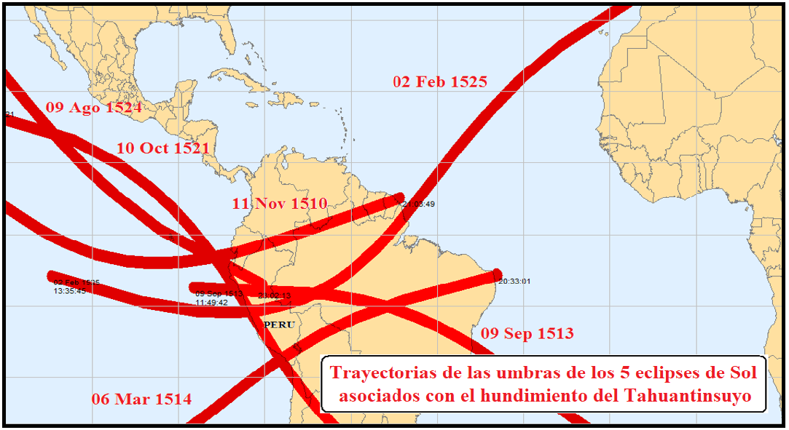

Figura 2: Umbras de los seis eclipses de Sol que oscurecieron
el reinado Huayna Cápac
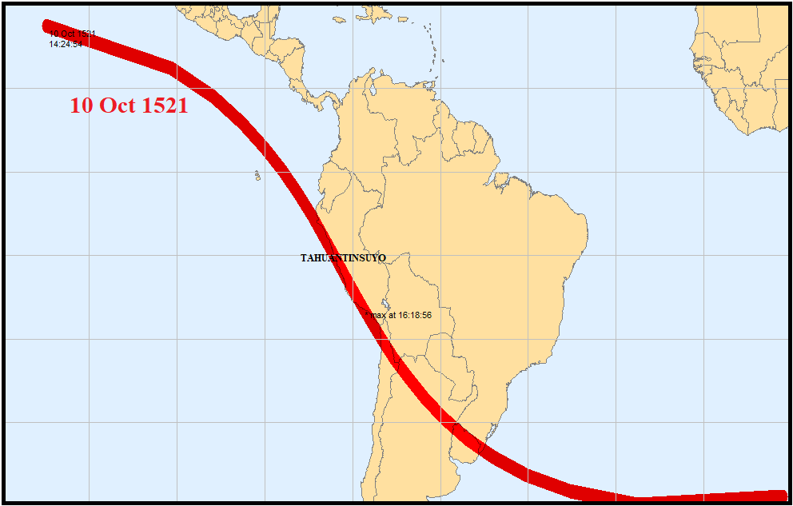

Figura 3: Umbra del eclipse de Sol del 10 de octubre de 1521
que oscureció el Tahuantinsuyo

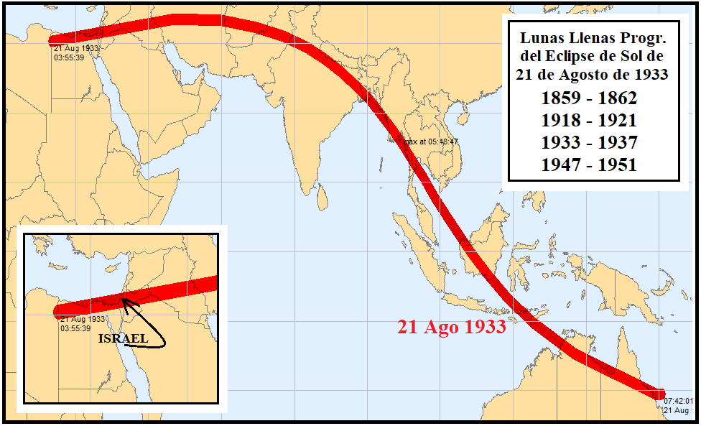

Figura 4: Umbra del eclipse anular de Sol del 21 de agosto de 1933
y sus Lunas Llenas Progresadas
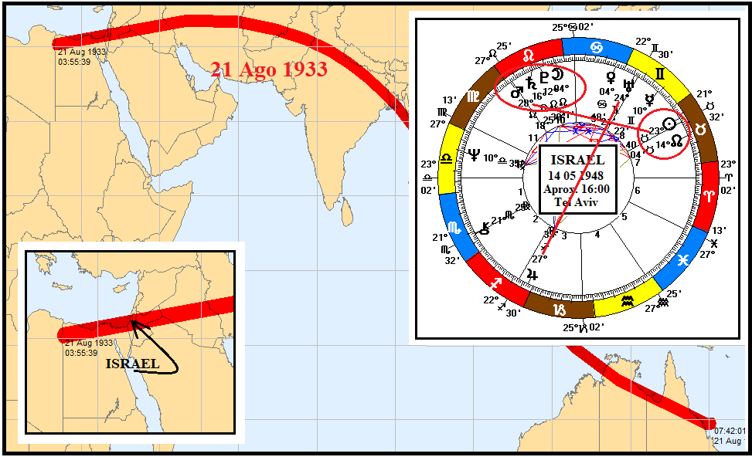

Figura 5: Horóscopo del Estado de Israel y el eclipse de Sol
del 21 de agosto de 1933

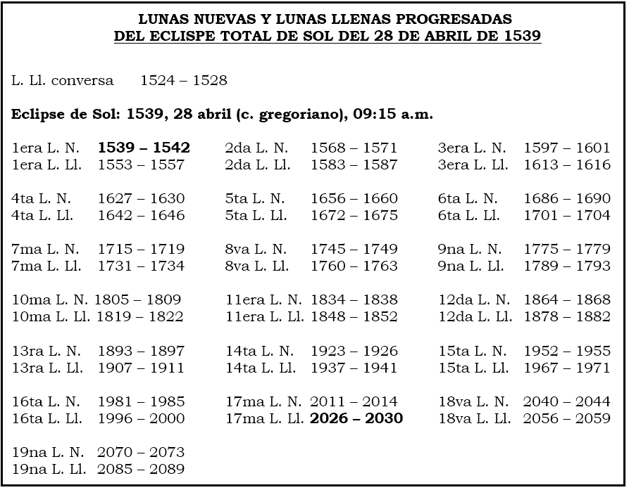

Figura 6: Lunas Nuevas y Llenas Progresadas
del eclipse de Sol del 28 de abril de 1539
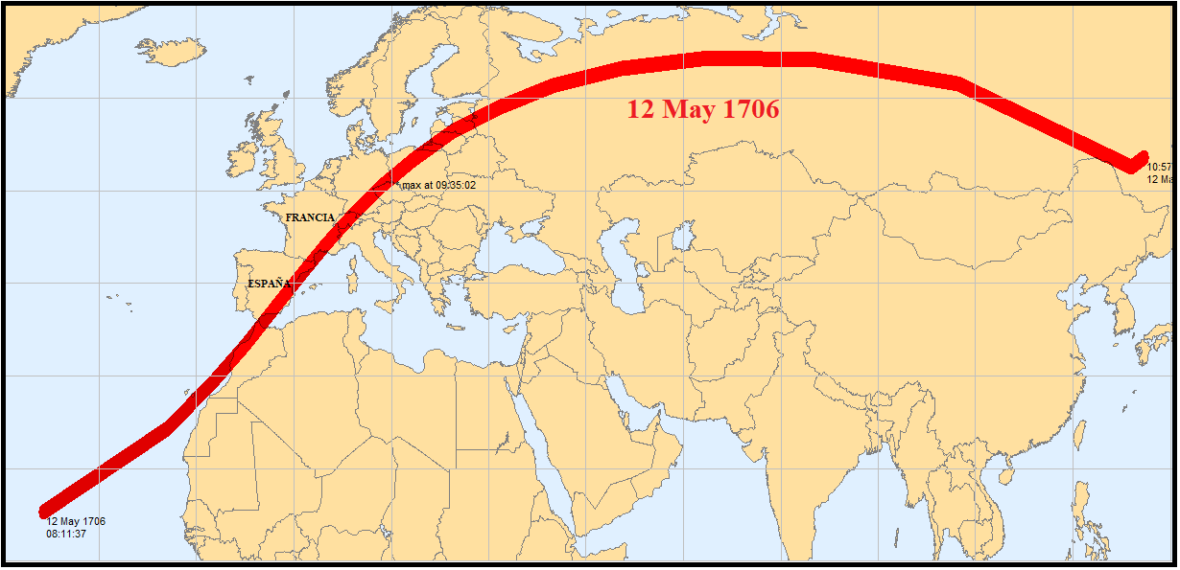

Figura 7: Trayectoria de la umbra del eclipse total de Sol
del 12 de mayo de 1706

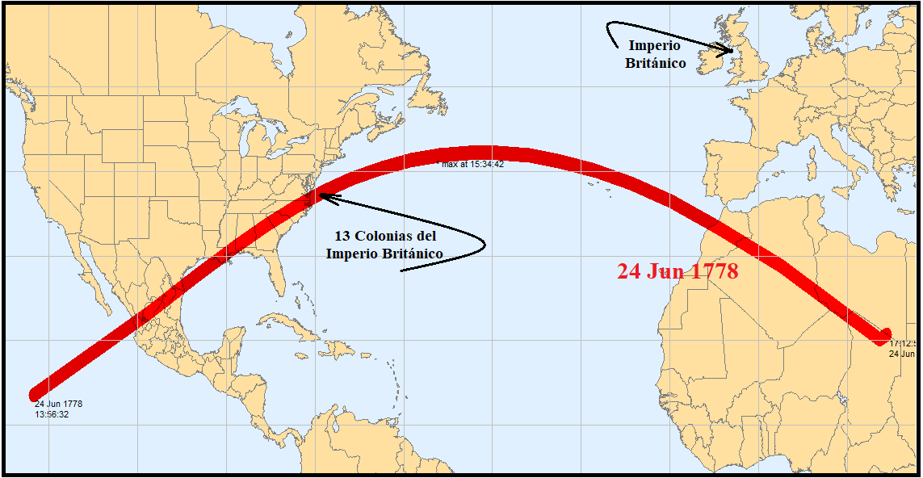

Figura 8: Trayectoria de la umbra del eclipse total de Sol
del 24 de junio de 1778

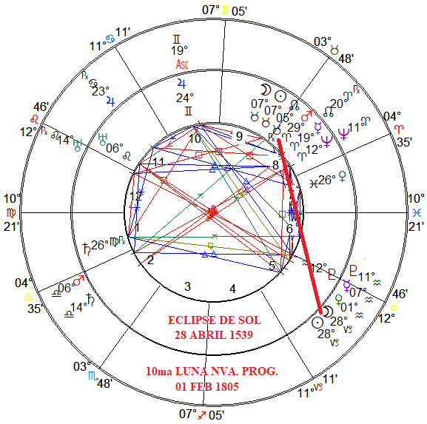

Figura 9: Horóscopo del eclipse de Sol 1539 vs 10ma. L. N. Prog.

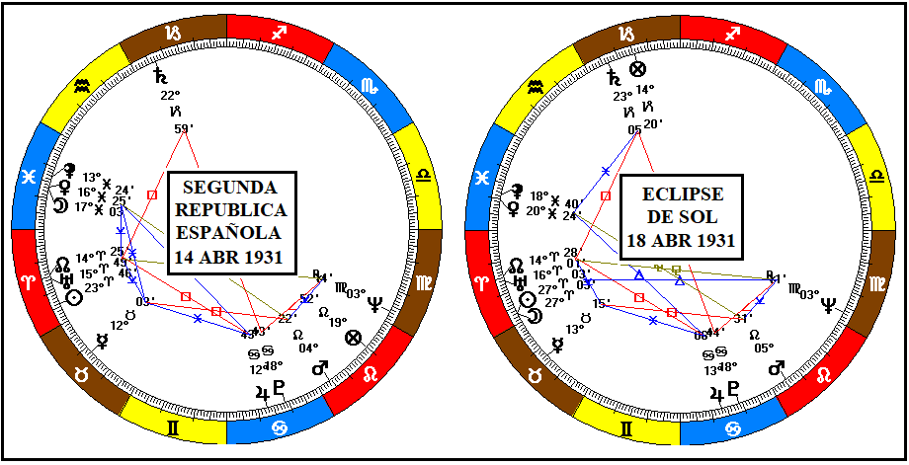

Figura 10: Horóscopos de la Segunda República Española
y del eclipse de Sol del 18 abril de 1931

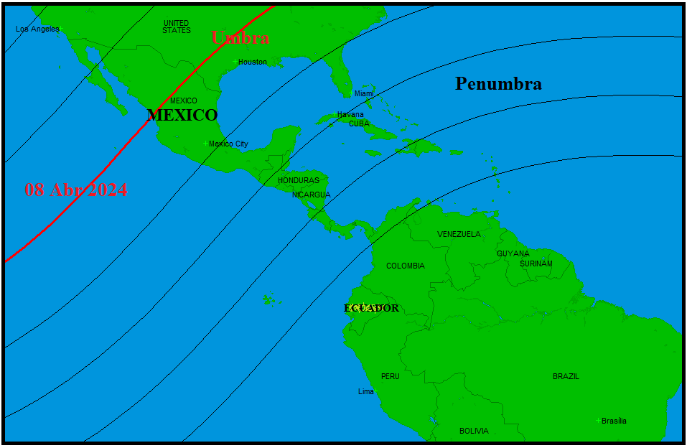

Figura 11: Trayectoria de la umbra y penumbra del eclipse total de Sol
del 8 de abril de 2024
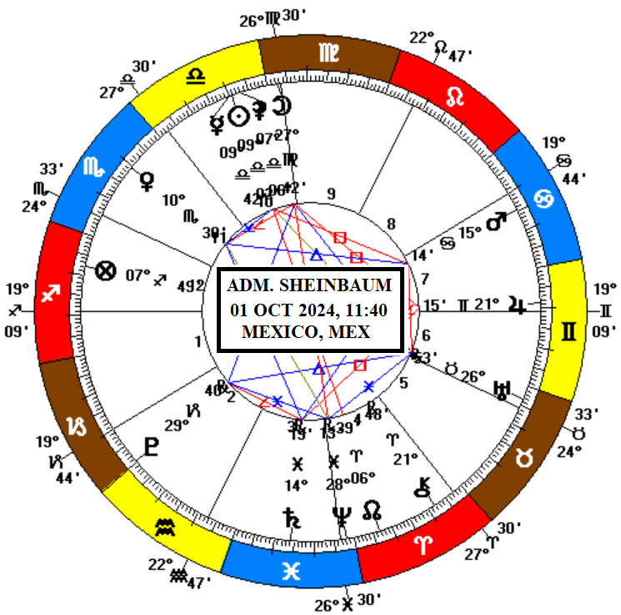

Figura 12: Propuesta – Horóscopo de
juramentación presidencial de Claudia Sheinbaum

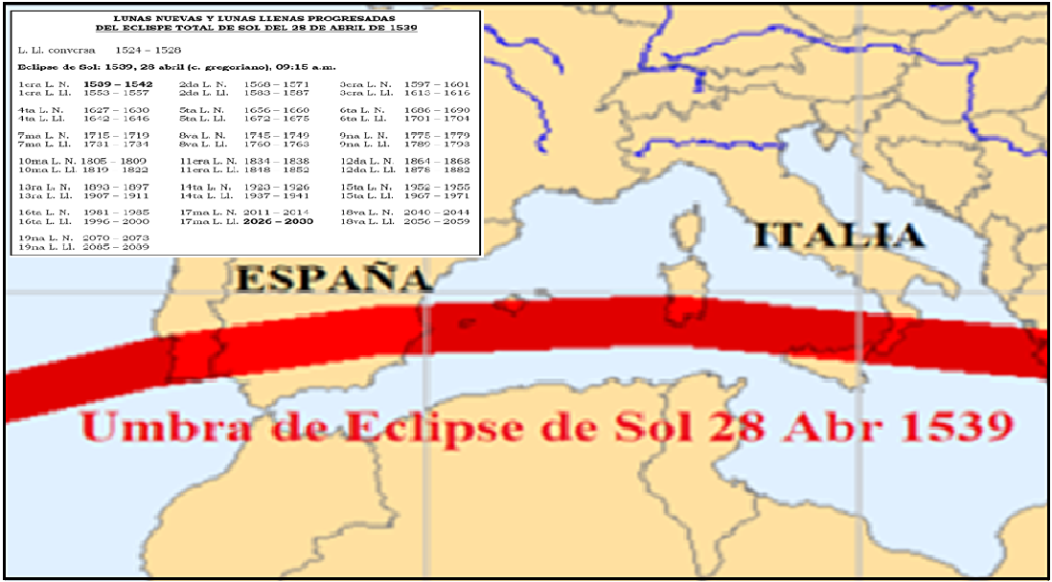

Figura 13: Segmento europeo de la trayectoria del eclipse total de Sol
del 28 de abril de 1539
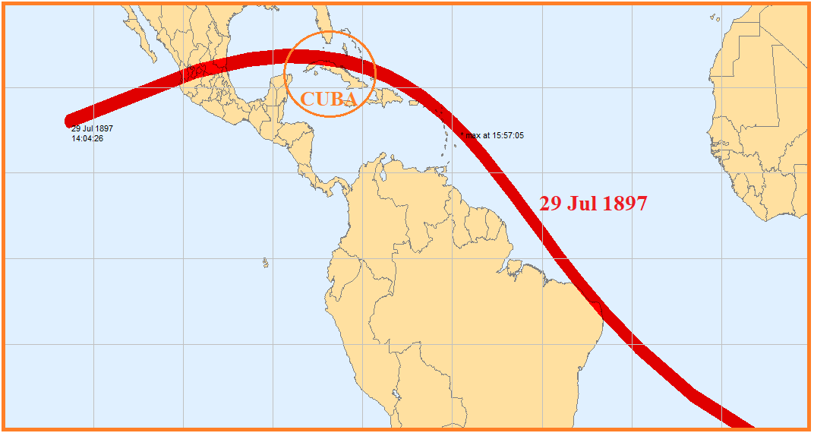

Figura 14: Trayectoria de la umbra del eclipse de Sol
del 29 de julio de 1897

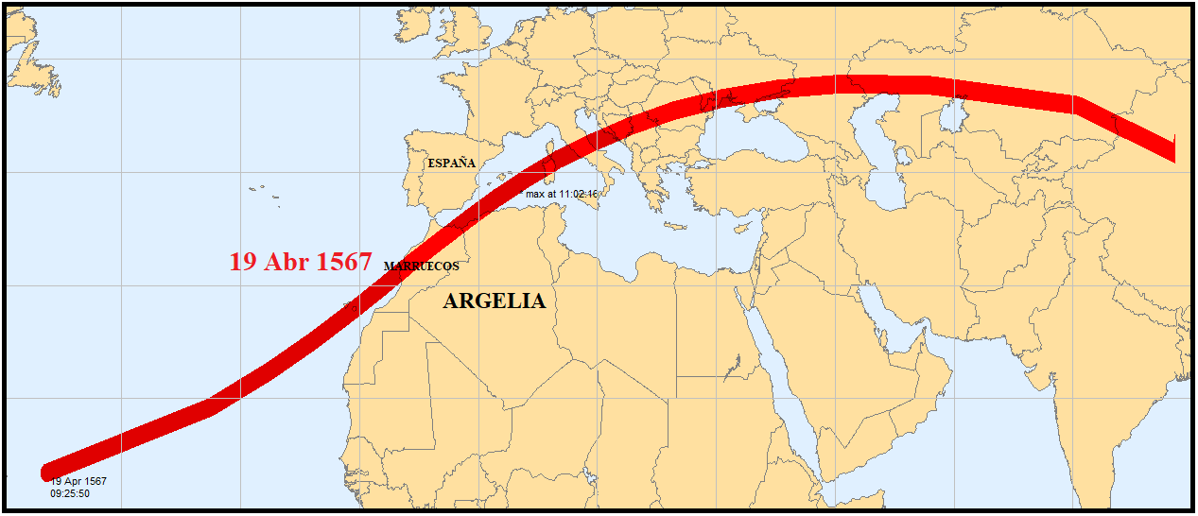

Figura 15: Trayectoria de la umbra del eclipse de Sol
del 19 de abril de 1567
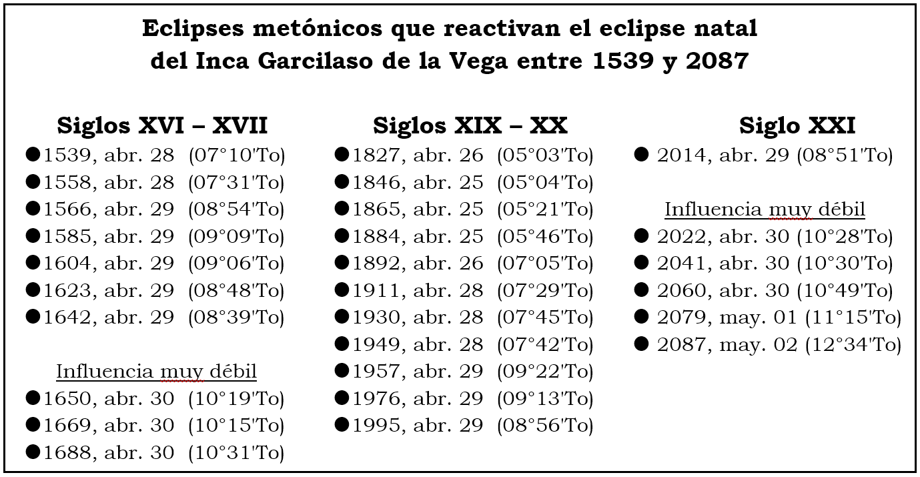

Figura 16: Eclipses Metónicos conectados con el Eclipse de Sol
del 28 de abril de 1539

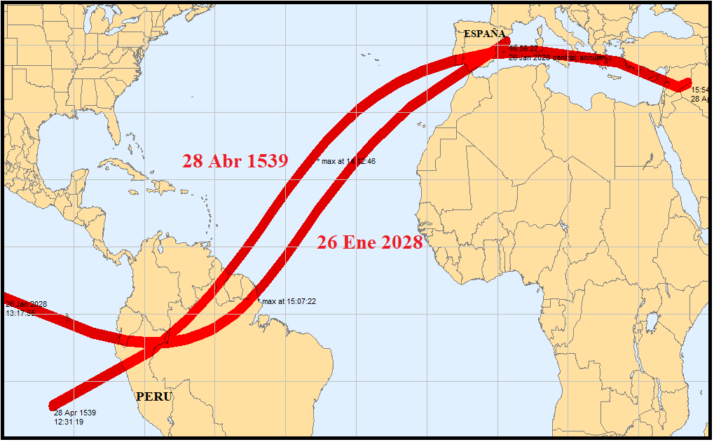

Figura 17: Trayectorias de las umbras de los eclipses de Sol
del 28 de abril de 1539 y 26 de enero de 2028
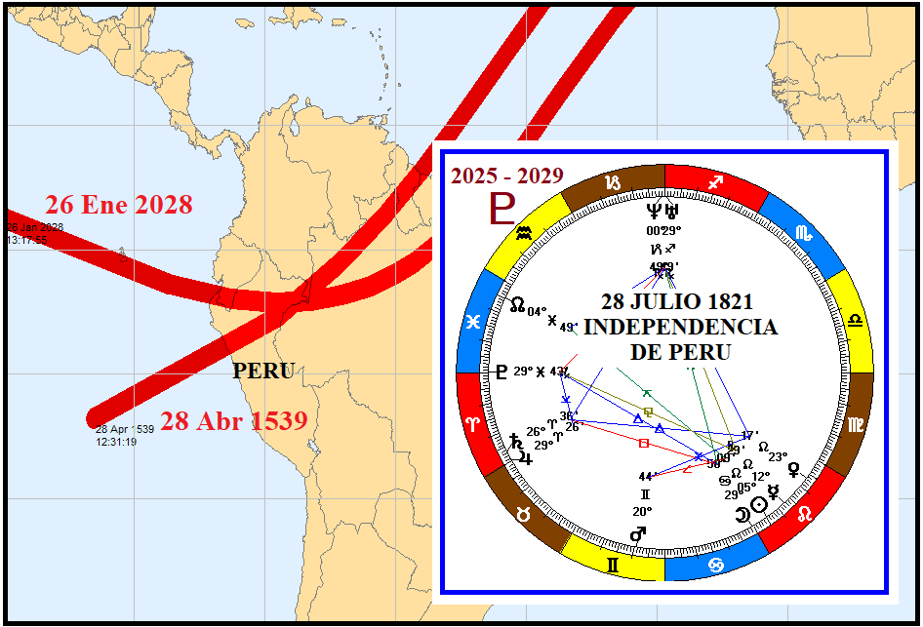

Figura 18: Eclipses del 28 de abril de 1539 y 26 de enero de 2028 y
Horóscopo del Perú Republicano

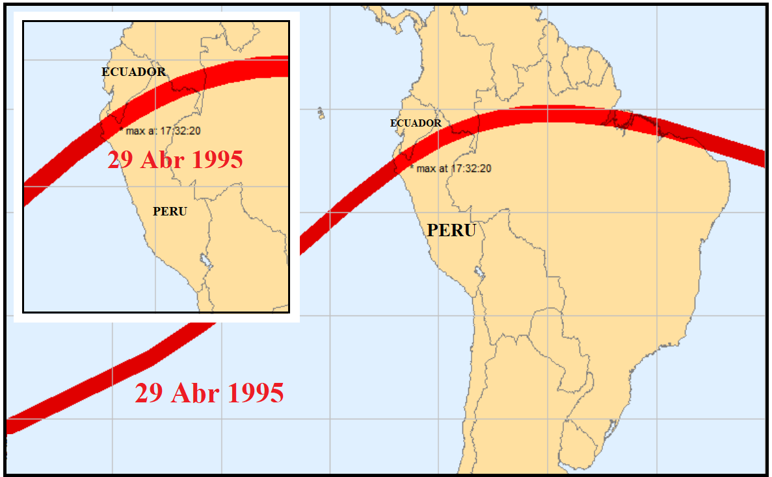

Figura 19: Trayectoria de la umbra del eclipse anular de Sol
del 29 de abril de 1995
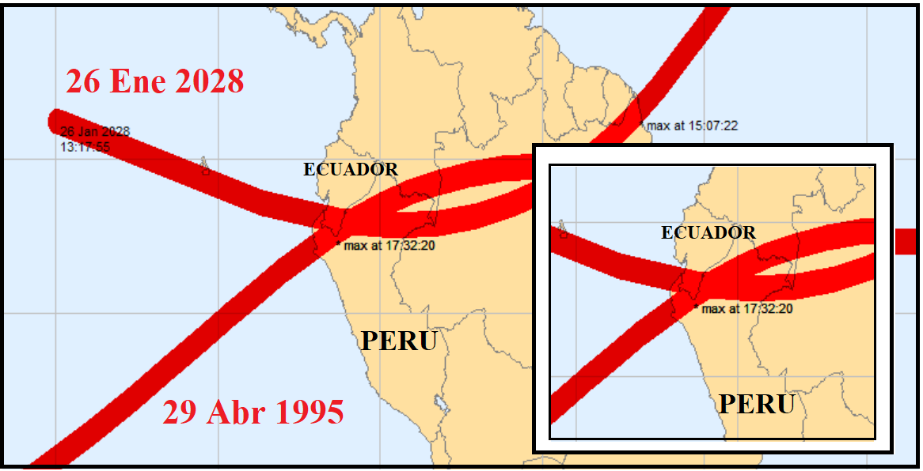

Figura 20: Trayectorias de las umbras de los eclipses de Sol
del 29 de abril de 1995 y 26 de enero de 2028

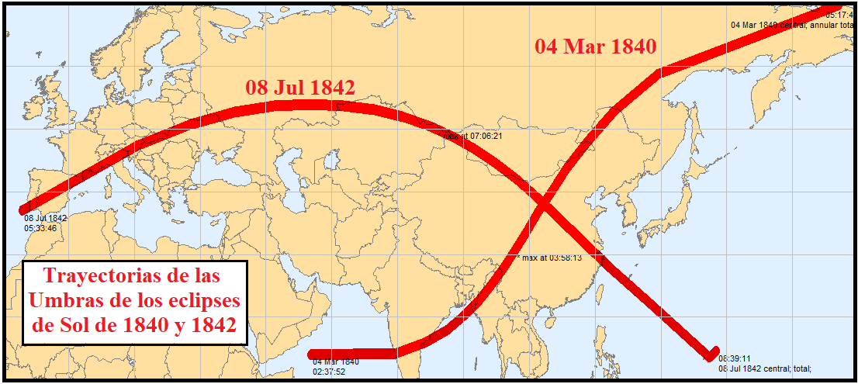

Figura 21: Trayectorias de las umbras de los eclipses de Sol
del 4 de marzo de 1840 y 8 de julio de 1842
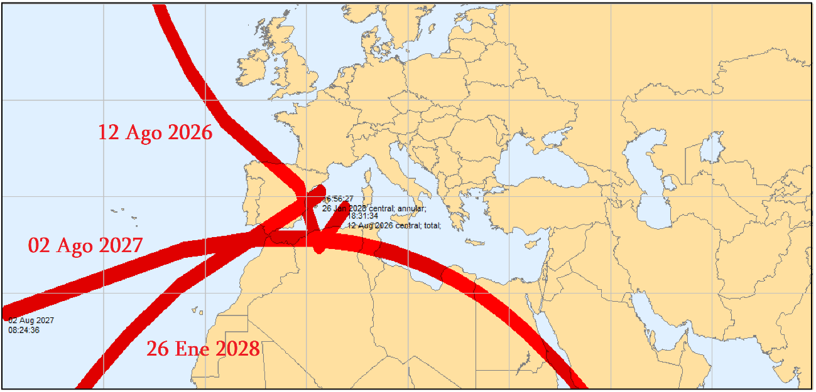

Figura 22: Trayectorias de las umbras de los eclipses de Sol
del 12 de agosto de 2026, 02 de agosto de 2027 y 26 de enero de 2028

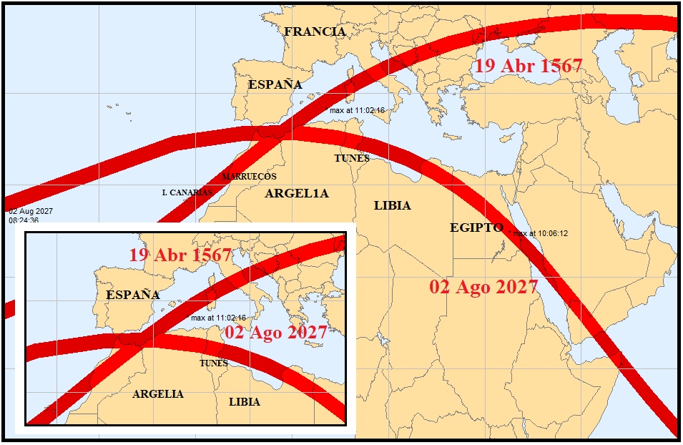

Figura 23: Trayectorias de las umbras de los eclipses de Sol
del 19 de abril de 1567 y 02 de agosto de 2027

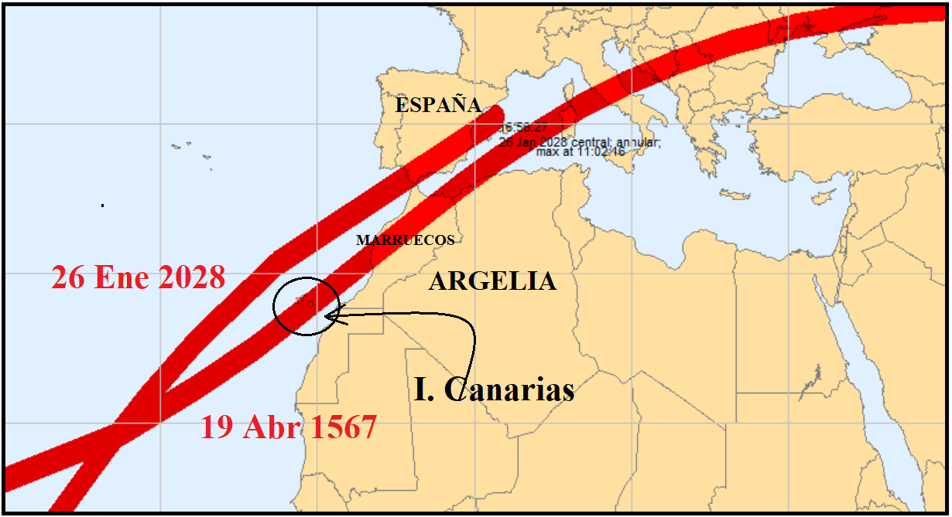

Figura 24: Trayectorias de las umbras de los eclipses de Sol
del 19 de abril de 1567 y 26 de enero de 2028

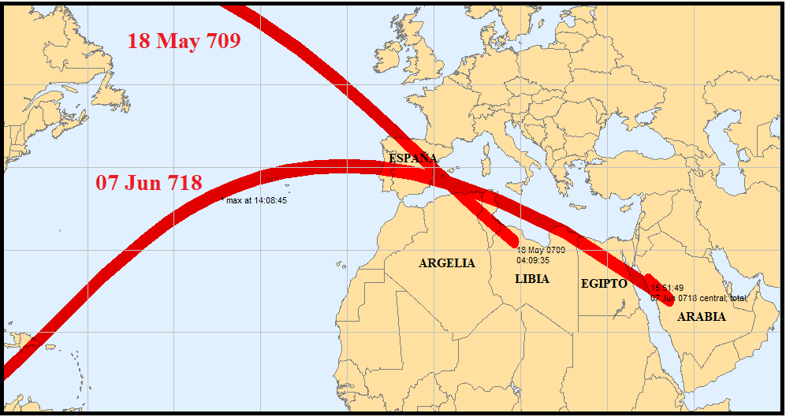

Figura 25: Trayectorias de las umbras de los eclipses de Sol
del 18 de mayo de 709 y 07 de junio de 718

